Test grammatical (30 points)
Trouvez une bonne réponse:
1. Marthe ... à la gare
a) vais
b) vont
c) va
d) vas
e) allons

2. Claire aime ... sa mère
a) -
b) à
c) de
d) au
e) de la

3. ... salle est claire
a) cet
b) c’est
c) ces
d) cette
e) ce sont

4. Thérèse, ... ces verbes !
a) répétez
b) répètes
c) répéter
d) répetent
e) répète

5. Elle va ... sa mère
a) sur
b) pour
c) de
d) à
e) chez

6. Pierre est ... architecte
a) un
b) au
c) aux
d) du
e) -

7. Apprenez ... texte par coeur
a) cet
b) cette
c) ce
d) ces
e) cettes

8. Denise écrit ... ses amis
a) à
b) de
c) aux
d) à la
e) au

9. Elle part ... six heures
a) de
b) au
c) du
d) à
e) aux

10. L’ami de Daniel est .. Russe
a) une
b) -
c) du
d) au
e) de la

11. Il regarde .. les images
a) -
b) aux
c) des
d) du
e) à l’

12. Je veux ... une autre chemise
a) mettez
b) mets
c) mettre
d) mettent
e) met

13. Je propose ... revenir
a) à
b) de
c) du
d) sur
e) pour

14. Je ferme ...fenêtre
a) les
b) des
c) la
d) aux
e) du

15. Il ... dix heures
a) est
b) a
c) sont
d) sommes
e) as

16. Juliette corrige ses fautes. Juliette ... corrige
a) les
b) la
c) le
d) des
e) du

17. Ils jouent ... football
a) du
b) aux
c) au
d) de la
e) des

18. Maurice est ... ciel
a) -
b) au
c) du
d) de la
e) aux

19. J’apporte des pommes ... filles de Nicole
a) à la
b) aux
c) des
d) du
e) de la

20. Pierre achète les ... près du métro
a) journals
b) journal
c) journales
d) journaux
e) journeaux

Test lexical (30 points)
Trouvez une bonne réponse:
1. Marseille est une ville ...
a) Française
b) Belge
c) Espagnole
d) Chinoise
e) Amérique

2. Michel traverse ....
a) la fenêtre
b) la porte
c) la table
d) la place
e) la chaise

3. Les élèves révisent ....
a) la place
b) la gare
c) la grammaire
d) la poste
e) la pharmacie

4. Ma soeur est infirmière. Elle travaille ...
a) à la ,airie
b) à la gare
c) à l’université
d) à la clinique
e) à la poste

5. Claire est ,alaole. Elle a mal ...
a) à l’usine
b) à la clinique
c) aux yeux
d) à la pharmacie
e) à la gare

6. Les étudiants habitent ...
a) la police
b) gare
c) l’aéroport
d) la cité universitaire
e) la mairie

7. Pierre est étudiant. Il ... à l’Université
a) demeure
b) travaille
c) achète
d) fait ses études
e) habite

8. Elle prépare ... et elle déjeune
a) le texte
b) le petit déjeuner
c) la promenade
d) la place
e) la fleur

9. Sa famille ... Paris
a) lit
b) écrit
c) quitte
d) achète
e) parle

10. Mathieu n’est pas ... , mais il est distrait
a) paresseux
b) corageux
c) faible
d) content
e) attentif

11. Catherine ... le petit déjeuner
a) traduit
b) lit
c) écrit
d) sert
e) tombe

12. Les jeunes filles bavardent. Elles ... des livres, du ciné, a et du sport
a) aiment
b) travaillent
c) parlent
d) marchent
e) habitent

13. Il gaut ... les fleurs sur l’étagère
a) aller
b) apprender
c) mettre
d) trouver
e) chercher

14. Je veux acmeter des livres à la ...
a) TGV
b) SNCF
c) FNAC
d) CRAC
e) TRAC

15. Sur une carte la France a une forme ...
a) triangle
b) losange
c) rectangle
d) hexagone
e) pentagone

16. Celui qui reçoit une lettre est ...
a) ouvrier
b) expéditeur
c) un destinataire
d) conducteur
e) contrôleur

17. Le Kazakhstan est situé en
a) Océan Atlantique
b) Océan Pacifique
c) Europe
d) Asie Centrale
e) Amérique

18. ...... sont les deux principaux groupes du secteur automobile en France
a) Audi et Toyota
b) Renault et Audi
c) Peugeot-Citroen et Renault
d) Toyota et Renault
e) Peugeot-Citroen et Toyota

19. Le jour de la Constitution du Kazakhstan est le ...
a) 25 octobre
b) 16 décembre
c) 1 mai
d) 30 août
e) 1 janvier
20. Qu’est-ce que c’est la Sorbonne?
a) La tour
b) L’université
c) Le théâtre
d) Le quartier
e) Le musée

Lisez le texte et répondez aux questions : (40 points)

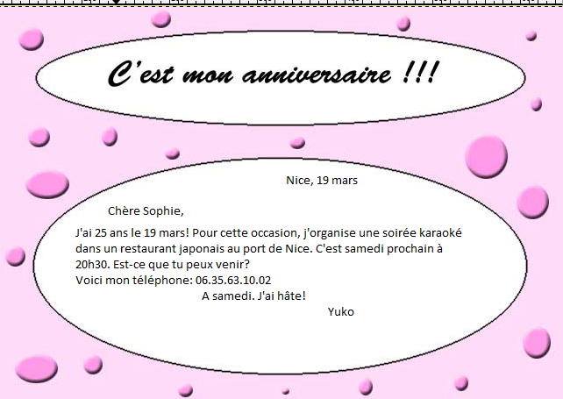
1. Qui a écrit cette carte?  a) Yuko  b) Sophie | 6. Où l’anniversaire se passe ?  a) au cinéma  b) au parc  c) au restaurant
2. Ce document est  a) un message amical  b) un message formel  c) un message professionnel | 7. A qui est écrite cette carte ?  a) à Yuko  b) à Sophie
3. Pourquoi la personne a écrit cette carte?  a) Pour inviter son amie  b) Pour fixer un rendez −vous  c) Pour faire de la publicité | 8. Quel âge Yuko aura-t-elle ?  a) 16  b) 19  c) 25
4. L'anniversaire a lieu à quel moment  de l'année?  a) L’hiver  b) Le printemps  c) L’été | 9. Elle organise...  a) une réunion  b) un débat  c) une soirée
5. Yuko où habite-t-elle ?  a) à Nice  b) à Paris  c) à Grenoble | 10. C’est son ....  a) anniversaire  b) départ  c) déménagement

